新生醫護管理專科學校
109年度高等教育深耕計畫

子計畫1.2.7

活動名稱:
優秀校友/就業市場分析講座

成果報告

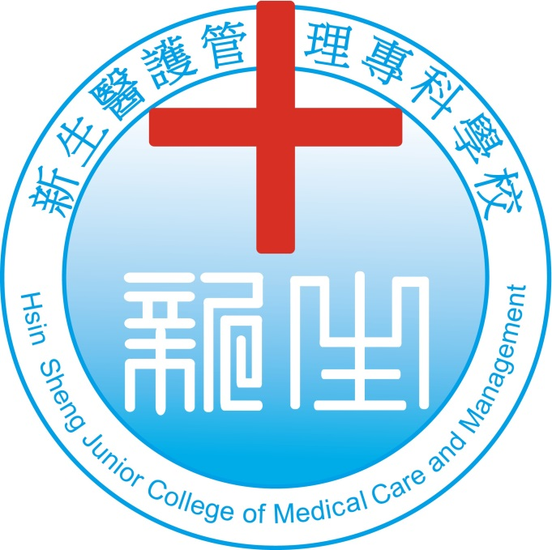

執行學校：新生醫護管理專科學校
執行時間 | 地點
109.11.05 | A508

貳目 錄

- 活動目的
- 執行策略
- 活動議程
- 管考項目
- 活動照片
- 人數統計
- 問卷資料
- 附件資料

- 活動目的
為了因應社會的趨勢與教育政策的改革，本校改制後即致力於學生生涯規劃與職能探索，藉由優秀校友/就業市場分析講座，增加學生對未來就業市場的了解並及早提升自己的競爭力。邀請企業界資深主管、及傑出校友，以其專業學養與經驗，分享自身之職場奮鬥經驗，提供學生了解各行業之生態、產業發展、就業市場分析與未來發展前景，以及求職陷阱、求職技巧、人際關係及自我包裝行銷等求職常識。辦理職場講習，講習內容包含創業面面觀、面試技巧、履歷自傳撰寫、職場倫理等職涯知能課程；藉課程講述及實際操作演練為學生畢業求職做最完善的準備。
- 執行策略
邀請已進入職場的畢業校友分享其職場及進修經驗，以便學生能預先進行全方位生涯規劃。職涯分析益處: 1.學生能了解自己的能力、職涯發展方向與興趣。2.學生能強化自身的優點，他入職場前將自己準備好，提升求職競爭力。3.透過職涯分析與指導讓學生能對未來有明確的計畫與信心。4.學生透過指導能及早練習撰寫(中、英文)履歷、自傳並了解面試等技巧。
透過研習活動使學生提早認識職場倫理並提升自我職場EQ；職前增能研習使學生能於在學期間培養職場所需工具與能力；職前面面觀使學生能有足夠的能力應付求職所需面臨的考驗。研習結束後以意見調查表回饋學生對於師生互動滿意情形。

- 活動議程

- 目的：
邀請企業界資深主管、及傑出校友，以其專業學養與經驗，分享自身之職場奮鬥經驗，提供學生了解各行業之生態、產業發展、就業市場分析與未來發展前景，以及求職陷阱、求職技巧、人際關係及自我包裝行銷等求職常識。

(二)辦理方式：

時間 | 講者 | 演講主題
12:00-13:00 | 林靜怡 | 職場經驗談
13:00-14:00 | 謝莉宸 | 備審資料如何準備
14:00-16:00 | 孫苡禎 | 應英科就業市場分析

(三)主辦單位：應用英語

(四)執行時間：108年11月5日（星期四）(12:00~16:00)

(五)活動地點：A508

(六)出席人員：5A501全體同學。

- 管考項目 （請參閱計畫書）

管考項目 | 衡量基準
衡量基準  與結果 | 基準：專業技術能力提升之學生數占所有學生數比率  結果： 31/36＝86.1%
衡量基準定義 | 例：專業技術能力提升係指考取TQC及PVQC證照  1. TQC: 97.2% 2. PVQC:86.1%
課程資訊 | 課程名稱：計算機概論、數位多媒體軟體應用、觀光英文、領隊  導遊英語  年級：例：1-5年級  課程數：例：4門  連結證照名稱： 1. TQC 2. PVQC
施測工具  與方法 | 施測工具：■問卷、□抽測、□證照、□其他（請說明： ）  施測方法：請具體條列說明
參與人數 | 達成衡量基準目標學生數：1. TQC 35人 2. PVQC31人  證照共66人  達成衡量基準目標教師數：非管考填報項目無須填寫  參加學生數：36人  參加教師數：14人  活動參加人數共計:50 人
學習成效提升  情形描述 | 協助同學培養職場專業倫理與核心能力，提早做好職涯規劃與求職準備，增強未來職場競爭力。

- 活動照片
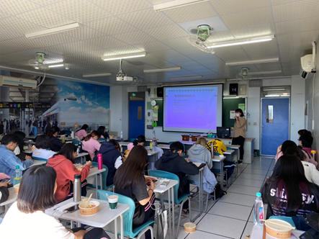 | 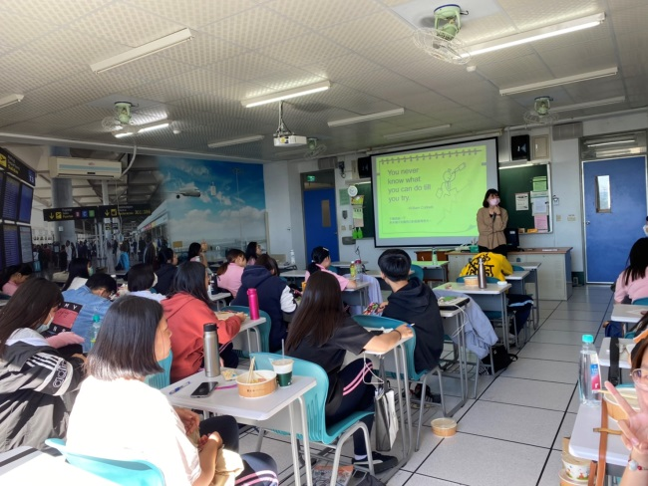
優秀校友(林靜怡)分享 | 優秀校友(林靜怡)分享
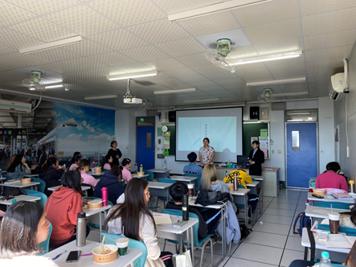 | 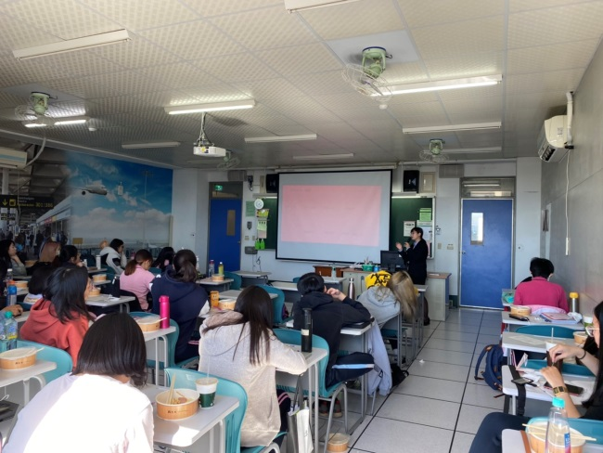
優秀校友(謝莉宸)分享 | 優秀校友(謝莉宸)分享
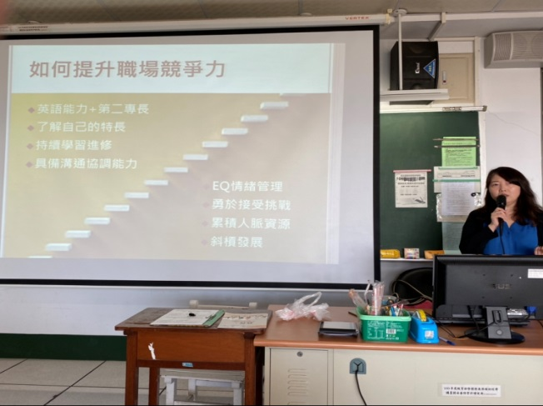 | 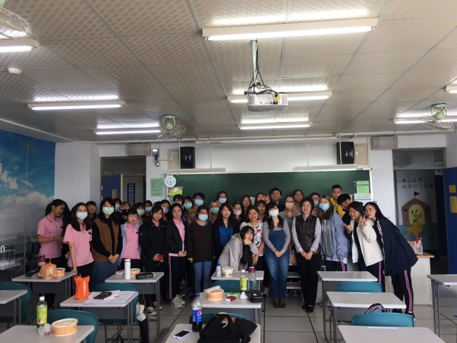
業界孫苡禎講師分析  應英科學生就業發展方向 | 全體合照

七、 問卷調查
 | 非常滿意 | 滿意 | 無意見 | 不滿意 | 非常不滿意
你對此次研習所安排的課程是否滿意 | 90% | 10% | 0% | 0% | 0%
你對此次研習所安排的師資是否滿意 | 95% | 5% | 0% | 0% | 0%
你對此次研習人員所提供的服務是否滿意 | 95% | 5% | 0% | 0% | 0%
你覺得參加本活動有助提升英文與專業領域能力 | 90% | 10% | 0% | 0% | 0%
你覺得參加本研習有助於增加對就業市場的興趣 | 96% | 4% | 0% | 0% | 0%
你對本次活動整體感覺是否滿意 | 96% | 4% | 0% | 0% | 0%
我覺得講師具有專業的水準 | 96% | 4% | 0% | 0% | 0%
我覺得講師在團體進行中互動良好 | 95% | 5% | 0% | 0% | 0%
我覺得講師的帶領方式合適 | 94% | 6% | 0% | 0% | 0%
我覺得講師帶領的態度用心、認真 | 93% | 7% | 0% | 0% | 0%

- 讓我了解知道未來符合哪些能力。
- 學姊的演講對未來就業很有幫助。
- 透過研習知道如何準備備審資料更知道未來方向。
- 心得分享讓人感同身受。
- 更加了解業界事務。
- 校友建議要參考。
- 幫助未來就業技能。
- 了解面試。
- 更多專業知識。
- 在職場中的建議收穫良多。
- 了解面試如何準備。
- 如何規劃未來就業之路。
- 可以增加一些影片會更棒。

